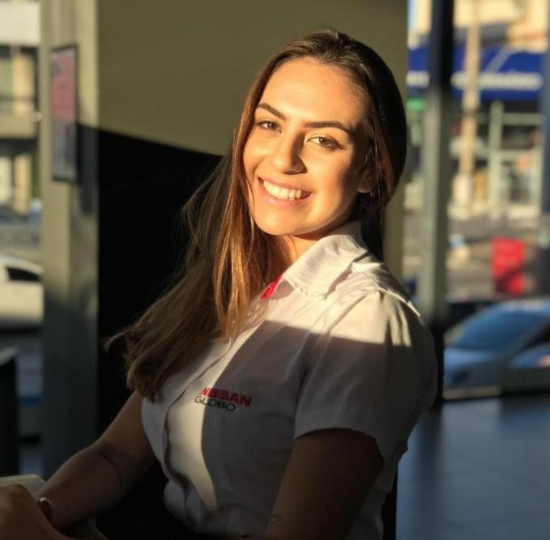
NOME: Daiana Pereira Farioli
Data nasci: 03/12/2003
E-mails: daianafariolli@gmail.com
Instagram: daianafariollirech
Telefone para contato: (48) 991775723 (WhatsApp).
Experiências Profissionais:
Master Locações e Estética: Janeiro de 2019 á Janeiro de 2020.
Função: Estagiária
*Atendimentos estéticos, recepcionar os clientes, atender telefone, cuidar do caixa, recebimentos de pagamento dos cliente e etc.*
Globo Nissan de Florianópolis: Março a Dezembro 2021.
Função: Recepcionar cliente, atendimento ao telefone, cuidar da agenda dos vendedores e planilhas, sistema CRM.
*Experiência com CRM- Gestão de relacionamento com o cliente.

Brasil Gasoline ( antigo Sogari ) Maio a outubro 2022.
*Operadora de caixa
Atuava no atendimento da conveniência para pagamentos, reposição de mercadorias e organização do ambiente, ajudava em outros aspectos também.
Cartório de Registros Públicos de São Marcos Novembro à Maio.
*Auxiliar de Cartório
Atuava na parte de Registro Civil, como registrar nascimentos, assim como segundas vias, cuidando dos sistemas CRC Nacional e Estadual.

Objetivos profissionais:
Procuro uma oportunidade para assim obter experiência na área. Estou sempre disposta a aprender e crescer junto com a empresa, sou dinâmica e prestativa, sei trabalhar em equipe.
Informações Complementares:
1)-Curso de Estética Facial Escola Aloma Centro de Aprendizagem e Estética.(2018)
N° registro:96.488 pela OSCIP.
Relações Humanas- 30hs
Anatomia e Fisiologia da Pele-60hr
Higiene e Saúde-40hr
Limpeza de pele profunda-90 hr
Massagem Facial técnica Shiatsu da medicina chinesa 12 hr
2) Donadepil & Co (2018)
Curso Design de Sobrancelhas e depilação Egípcia 32hs

3)- Curso de Estética Facial Michel Arent Aperfeiçoamento. (2019)
Novas técnicas de extração e hidratação facial-6 hr
Associações de produtos cosméticos para limpeza de pele e massagem facial- 6 hr

4)-Michele Parent- (2020) Curso de Cílios Fio a Fio. 5)Inajara Fasolo: (2021).
Master em alongamento de Cílios Fio a Fio.
Master em alongamento de Cílios Volume Brasileiro. Master em alongamento de cílios volume Híbrido.
Master em alongamento de cílios Volume Russo. 6)- Cursos na área de recepção Ser Nissan: (2021)
Principais Habilidades:
Sou pró- ativa, responsável, comprometida e dedicada.
Adoro me relacionar com pessoas, fazer novas amizades e sei trabalhar em equipe.
Procuro sempre buscar novos conhecimentos e estou sempre disposta a cooperar.
Referências Comerciais de fornecedores:
La Vertuan Dermocosméticos - (48) 984924979 com Débora proprietária
Referências Profissionais Parceiros:
Ateliê Michele Parent Kobrasol-(48) 99116-7902
Movimento dos Fios Forquilhinhas - Quezia (48) 99980-9102
Referência gerencial Globo Nissan:
Rafael Felisbino: Gerente de vendas (48) 99113-9996

